家园保卫战

系统设计文档

版本 1.0

2020年4月12日

**详细设计说明书**

# 1.引言

## 1.1 编写目的

本文档编写目的是对游戏系统详细设计进行描述，为设计、开发人员提供对游戏系统的详细信息，对各个模块进行详细的功能与接口描述，主要内容参考开发需求分析文档。

本文档主要目标读者为开发人员

# 2.系统设计

## 2.1 流程图

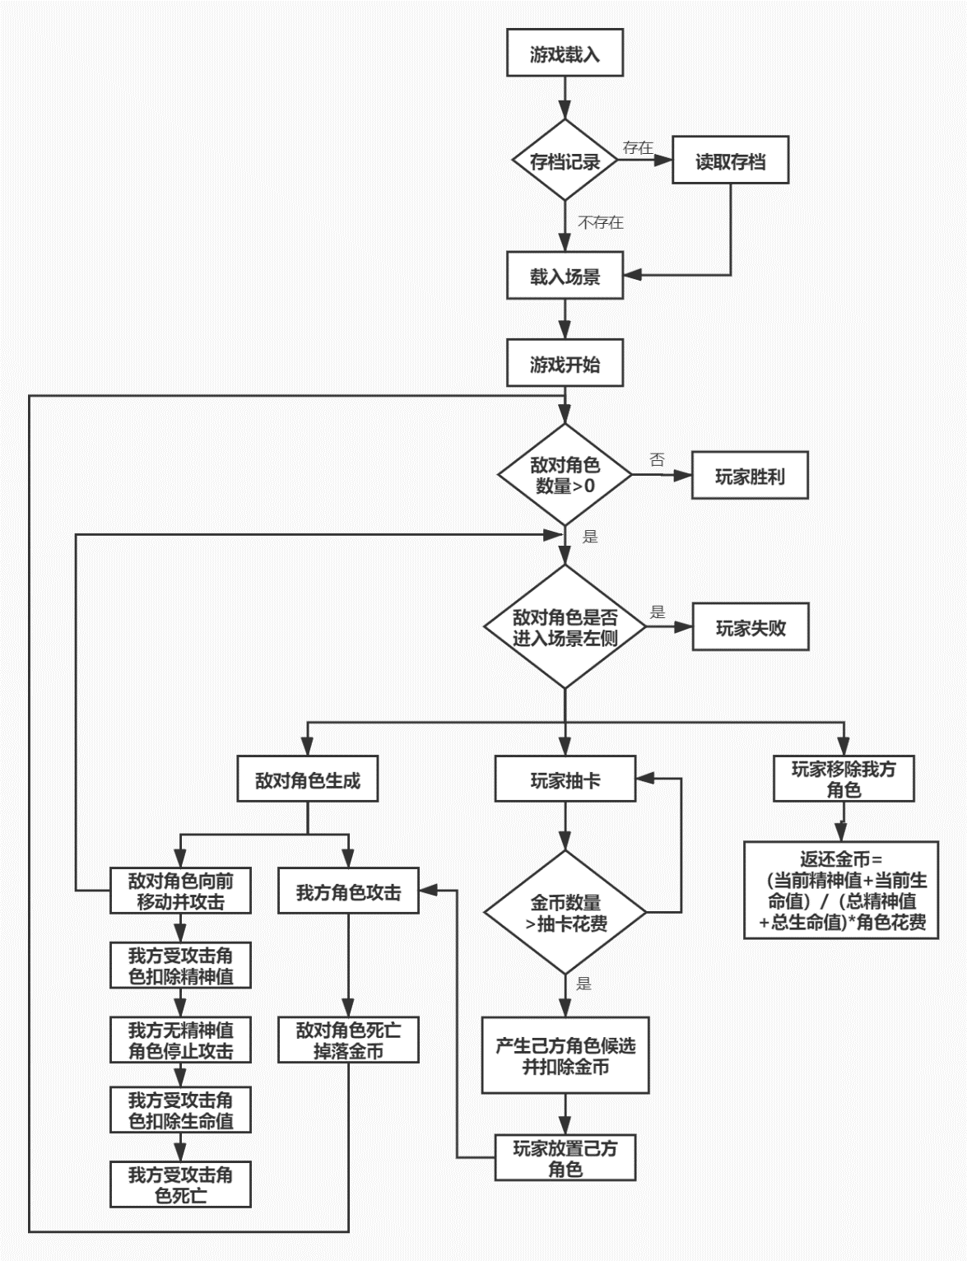

## 2.2 系统UML图

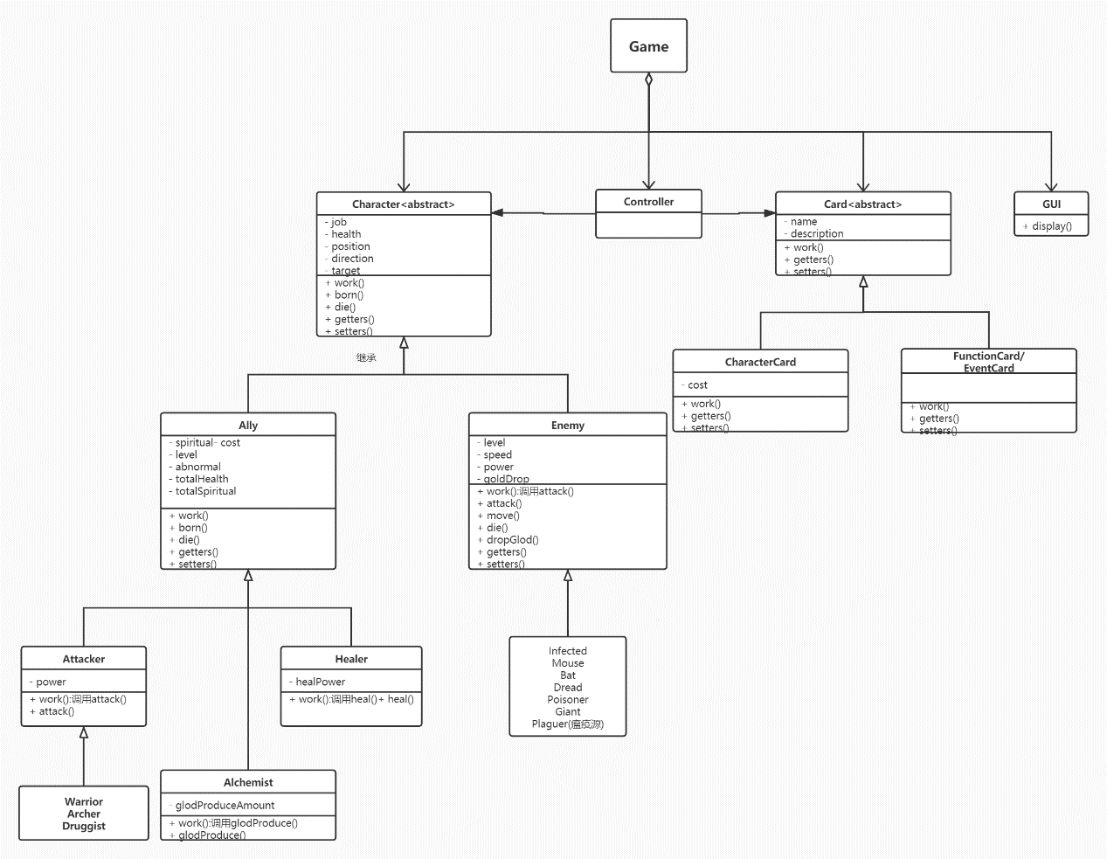

# 3.系统功能设计

## 3.1 游戏控制模块

### 3.1.1 金币

1. 金币是玩家进行游戏操作的一种代价
2. 金币产生在场地上由玩家进行点击收取
3. 金币数量将显示在界面中
4. 金币可以在游戏中进行获得，有五种获得方式
   1. 关卡开始时给予玩家一定金币
   2. 炼金术师将产生金币
   3. 事件卡给予玩家金币
   4. 己方角色移除时返还金币
   5. 敌方角色死亡时返还金币
5. 玩家可以使用金币
   1. 抽取卡牌
   2. 招募角色
   3. 关卡外兑换
6. 关卡开始时将临时将金币设定为初始值，不影响玩家在关卡外金币数量
7. 关卡结束时将统计场上所有角色移除价格，与关卡内剩余金币共同添加入关卡外金币数量
8. 玩家中途退出则关卡内金币不计入关卡外金币数量

### 3.1.2 存档

游戏存档同时保存

1. 关卡数
2. 关卡进度
3. 金币数
4. 场地状况
5. 己方角色排布、等级
6. 敌方角色位置
7. 卡牌槽内卡牌

### 3.1.3 结束条件

**获胜**

* 无敌方角色进入场地左侧
* 敌方角色全部死亡

**失败**

* 敌方角色进入场地左侧

## 3.2 场景模块

### 3.2.1 场地、场地格

1. 游戏场地划分为三种等级场地格，对应三种地图背景类型
   1. 等级1：横向7格，纵向5格
   2. 等级2：横向8格，纵向6格
   3. 等级3：横向9格，纵向7格
2. 角色可放置在场地格上进行战斗
   1. 己方角色均处于场地格中心偏下位置，且一个场地格上仅存在一个己方角色
   2. 敌方角色处于场地格垂直中心偏下位置，一个场地格上可存在多个敌方角色，也可存在于两个场地格之间
   3. 绿色场地格可放置任意职业，黄色场地格仅可放置战斗职业（战士、射手、药剂师），红色场地格己方角色会获得属性提升，灰色场地格则无法放置任何己方角色
   4. 特定关卡中会在场地上随机放置预制角色

### 3.2.2 背景

游戏以黑死病瘟疫时期为背景，以蒸汽朋克风格进行绘制，主题为人类为抵抗瘟疫而战斗

### 3.2.3大关卡

1. 一个大关卡内包含若干小关卡
2. 敌方角色的攻击力、数量随着大关卡的进度而大幅度增加
3. 大关卡以战斗发生地的转移而变化，分为三种类型：村庄、城镇、城堡
4. 村庄
   1. 主要元素包括栅栏、木门、泥土地、稻草等村庄元素
   2. 表现以落后、破旧为主
5. 城镇
   1. 主要元素包括不整齐线条砖块、石制品、木板等城镇元素
   2. 表现以混乱、不卫生为主
6. 城堡
   1. 主要元素包括整齐线条、金属制品、奢侈品等贵族元素
   2. 表现以整洁、奢侈为主

### 3.2.4小关卡

1. 小关卡以己方角色限制、敌方角色的变化、场地格的要求为主要区分
2. 小关卡内随机放置限制性场地格
3. 最初的几个小关卡逐步为玩家提供己方角色并逐步出现敌方角色
4. 大关卡的最后几个小关卡会出现瘟疫源
5. 敌方角色的攻击力、数量随着小关卡的进度而小幅度增加

## 3.3 角色模块

### 3.3.1 角色

1. 角色分为己方角色和敌方角色
   1. 玩家通过花费金币抽取卡牌、招募己方角色至场地进行战斗
   2. 己方角色会攻击其攻击范围内的任何敌人，距离场地左侧较近的将优先攻击
   3. 己方角色会阻挡敌方角色的前进
   4. 敌方角色从场地右侧出现并向左前进
   5. 敌方角色会攻击任何阻挡其前进的角色
2. 角色生命值降低至0时，将死亡并从场地上移除
3. 角色攻击速度指攻击一次需要的秒数
   1. 攻击一次指角色开始动作到下一次开始动作之间间隔

### 3.3.2 己方角色

|  |  |  |  |  |  |  |  |
| --- | --- | --- | --- | --- | --- | --- | --- |
| 职业 | 动作方式 | 动作范围 | 攻击力 | 攻击速度 | 精神值 | 生命值 | 招募花费 |
| 战士(Warrior) | 单体攻击 | 近 | 中 | 快 | 高 | 高 | 20 |
| 射手(Archer) | 单体攻击 | 远 | 高 | 中 | 低 | 低 | 15 |
| 药剂师(Druggist) | 群体攻击 | 任意 | 中 | 低 | 高 | 低 | 30 |
| 医药师(Healer) | 单体治疗 | 任意 | 无 | 中 | 中 | 中 | 25 |
| 炼金师(Alchemist) | 产生金币 | 无 | 无 | 快 | 中 | 低 | 15 |

1. 除剧毒者攻击外，己方角色受到攻击将优先减少精神值
2. 放置相同角色到同一场地格时会使该角色获得升级，各项能力小幅度提升
3. 当角色获得治疗时，将优先治疗生命值，当生命值达到最大值时，开始治疗健康值
4. 当角色精神值降低至0时，将失去战斗能力，精神值可通过医疗师、天使进行恢复
5. 当角色生命值降低至0时，将死亡并无法复活，生命值可通过医疗师、天使进行恢复
6. 当玩家移除一名角色时，将返还

例如，移除一名战士，当前等级2，假定总精神值100，总生命值100，当前精神值30，当前生命值80，则移除时返还金币

### 3.3.3 敌方角色

|  |  |  |  |  |  |  |  |  |
| --- | --- | --- | --- | --- | --- | --- | --- | --- |
| 攻击方式 | 攻击范围 | 攻击力 | 攻击速度 | 移动速度 | 生命值 | 产生概率 | 死亡掉落金币 |  |
| 感染者(Infected) | 单体攻击 | 前方一格 | 中 | 中 | 中 | 较低 | 高 | 10 |
| 老鼠(Mouse) | 单体攻击 | 前方一格 | 低 | 快 | 快 | 低 | 较高 | 5 |
| 蝙蝠(Bat) | 单体攻击 | 任意场地 | 低 | 快 | 快 | 低 | 中 | 5 |
| 恐惧者(Dread)（单次） | 全体攻击 | 大幅降低精神值 | 无 | 无 | 无 | 无 | 较低 | 无 |
| 剧毒者(Poisoner) | 范围攻击 | 降低附近4格角色生命值，无视精神值 | 很低 | 慢 | 较慢 | 中 | 较低 | 15 |
| 巨异者(Giant) | 单体攻击 | 前方一格 | 高 | 慢 | 较慢 | 高 | 低 | 50 |
| 瘟疫源(Plaguer) | 群体攻击 | 附近13格 | 中 | 慢 | 慢 | 高 | 仅一次 | 逐步掉落 |

1. 角色死亡将掉落金币
2. 玩家无法移除敌方角色

### 3.3.4 等级

1. 角色初始等级为1级
2. 当玩家招募角色到场地格时，若该场地格上有相同的角色，则该角色等级会增加1
3. 角色等级上限为5级
4. 当角色等级提升时，将会同时提高当前精神值和当前生命值，并保持比例与之前相同
5. 角色等级提升会小幅度提高角色战斗能力

|  |  |  |  |  |
| --- | --- | --- | --- | --- |
| 等级 | 攻击力提升 | 攻击速度提升 | 精神值上限提升 | 生命值上限提升 |
| 1 | 0 | 0 | 0 | 0 |
| 2 | 10% | 5% | 10% | 10% |
| 3 | 20% | 10% | 20% | 20% |
| 4 | 30% | 15% | 30% | 30% |
| 5 | 40% | 20% | 40% | 40% |

当角色处于红色场地格时，将获得额外50%攻击力提升、攻击速度提升、精神值上限提升、生命值上限提升，计算于等级提升之后



## 3.4 游戏机制模块

### 3.4.1抽卡

1. 玩家可花费一定金币抽取一张卡牌
2. 玩家可选择将卡牌存入卡牌槽或放回抽卡池并返还一半金币。
3. 花费金币数量随地图等级不同、游戏时间、抽卡次数等因素变化

### 3.4.2卡牌槽

1. 玩家可将一张抽取的卡牌后将放入卡牌槽
2. 卡牌槽上限根据地图等级不同而变化
3. 玩家可随时选择卡牌槽内角色进行招募
4. 玩家可以将卡牌槽内卡牌移除，返还一半抽卡花费

### 3.4.3卡牌类型

1. 角色卡：进行一次角色招募或升级
2. 功能卡：产生一次功能
3. 事件卡：产生一次事件

|  |  |  |  |  |
| --- | --- | --- | --- | --- |
| 卡牌名称 | 卡牌类型 | 花费 | 概率 | 描述 |
| 招募战士 | 角色卡 | 20 | 高 | 招募一名战士战斗 |
| 招募射手 | 角色卡 | 15 | 高 | 招募一名射手战斗 |
| 招募药剂师 | 角色卡 | 30 | 高 | 招募一名药剂师战斗 |
| 招募医药师 | 角色卡 | 25 | 高 | 招募一名医药师 |
| 招募炼金师 | 角色卡 | 15 | 高 | 招募一名炼金师 |
| 转变 | 功能卡 |  | 较低 | 随机改变一名角色的职业 |
| 升级 | 功能卡 |  | 中 | 使一名角色获得一次升级 |
| 移除 | 功能卡 |  | 较低 | 移除一名角色并返还所有花费 |
| 精神恢复 | 功能卡 |  | 中 | 使一名角色一次性恢复所有精神值 |
| 生命恢复 | 功能卡 |  | 中 | 使一名角色一次性恢复所有生命值 |
| 恢复 | 功能卡 |  | 较低 | 使一名角色一次性恢复所有精神值和生命值 |
| 范围恢复 | 功能卡 |  | 低 | 使多名角色一次性恢复所有精神值和生命值 |
| 持续恢复 | 功能卡 |  | 较低 | 使一名角色持续恢复精神值和生命值 |
| 范围持续恢复 | 功能卡 |  | 低 | 使多名角色持续恢复精神值和生命值 |
| 坚韧不屈 | 功能卡 |  | 低 | 永久使一名角色在无精神值状态下继续战斗 |
| 天使降临 | 事件卡 |  | 低 | 恢复所有角色所有精神值和生命值 |
| 复苏之风 | 事件卡 |  | 中 | 持续恢复所有角色精神值和生命值 |
| 时间静止 | 事件卡 |  | 较低 | 使所有敌方角色停止移动和攻击 |
| 恶魔退散 | 事件卡 |  | 低 | 将所有敌方角色移动至场地右侧 |
| 金币雨 | 事件卡 |  | 低 | 场地上将从天而降金币 |

### 3.4.4招募

玩家花费金币从卡牌槽使用角色卡进行招募，并放置在场地格上

### 3.4.5随机性

1. 玩家抽卡时，产生的卡牌是随机的
2. 卡牌出现几率随着场上与卡牌槽内角色数量成负相关
3. 角色存在数量越多，其卡牌出现几率降低
4. 角色存在数量越少，其卡牌出现几率提高

# 4. 系统界面设计

该部分内容整合在上一节系统设计内界面模块中，由于模块化开发的安排因素，暂时未完成界面设计，根据模块描述，可大致分析出系统界面内容。